Приложение № 2. Аппликация «Вечный огонь»
- Оборудование:
- Цветной лист бумаги
- Цветные карандаши (фломастеры)
- Клей
- Ножницы

- Ход работы:
- Распечатать шаблоны для аппликации (см.ниже). У кого нет возможности распечатать, их можно самостоятельно нарисовать.
- Раскрасить распечатанные шаблоны (звезду в красный цвет, огонь в желтый или оранжевый цвет), затем вырезать их.
- Взять любой лист цветной бумаги (лучше синий или зеленый), приклеить вырезанные шаблоны.
- Украсить работу (попробовать написать годы Великой Отечественной войны по образцу 1941-1945, или день Великой Победы – 9 мая.)
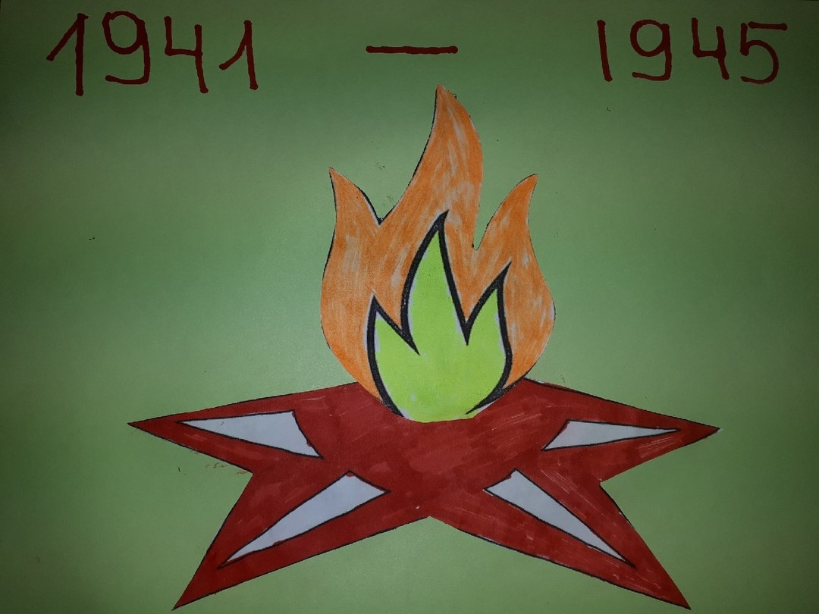
Шаблоны для аппликации.

